**اعلام شرایط خاص پذیرش دانشجو در چند رشته و گرایش از سوی تیاس**

تیاس، شرایط خاص پذیرش دانشجو در چند گرایش از رشته‌های علوم اقتصادی، مهندسی کامپیوتر و مالی را اعلام کرد.

به گزارش روابط عمومی و سایت دانشگاه خاتم، تیاس، شرایط پذیرش دانشجو در 3 گرایش از رشته علوم اقتصادی، دو گرایش از رشته مهندسی کامپیوتر ارائه شده در گروه علوم کامپیوتر و 2 گرایش در رشته مالی خود را اعلام کرد.

**رشته مهندسی کامپیوتر گرایش‌های «علوم داده» و «الگوریتم ها و محاسبات» ارائه شده در گروه علوم کامپیوتر**

برای اولین بار در ایران، دوره ویژه علوم داده توسط گروه علوم داده در این دانشگاه برگزار شد و از سال 1399 اقدام به برگزاری دوره ویژه علوم داده کرده است. از سال 1404 گروه علوم کامپیوتر تیاس اقدام به برگزاری گرایش الگوریتم‌ها و محاسبات در این دانشگاه کرده است .دانشجویان این دوره‌ از تسهیلات زیر برخوردار خواهند شد.

1. بهره‌گیری از اساتید دانش‌آموخته دانشگاه‌های برتر بین‌المللی؛
2. معافیت از پرداخت شهریه (منوط به حفظ کیفیت ممتاز علمی)؛
3. پرداخت کمک هزینه تحصیلی ماهیانه در قبال فعالیت موثر تمام‌وقت آموزشی و پژوهشی در دانشگاه؛
4. اولویت دعوت به همکاری در هولدینگ‌های گروه مالی پاسارگاد در صورت احراز کامل شرایط مرتبط؛
5. تسهیلات شرکت درکنفرانس‌های بین‌المللی برای ارائه برای ارائه‌ی مقالات علمی (با تاییدکمیته پژوهشی)؛
6. ارائه تسهیلات اسکان به دانشجویانی که ساکن شهر تهران نیستند. اين تسهيلات براي حائزين شرايط صرفاً در مدت تحصيل (سنوات قانوني حداكثر 5 ترم) قابل اجراء بوده و در صورت عدم حفظ كيفيت بالاي تحصيلي و بروز ركود علمي و يا استفاده از سنوات تحصيلي مازاد، تمامی تسهيلات اعطايي قطع خواهد شد و دانشجو مشمول پرداخت شهريه نیز خواهد شد.

**شرایط پذیرش دانشجویان**

تسهیلات ویژه این دوره‌ها به افراد دارای شرایط زیر که از طریق سازمان سنجش آموزش کشور به عنوان پذیرفته شده نهایی به دانشگاه خاتم معرفی می­شوند، تعلق می‌گیرد:

* رتبه‌های **زیر 100 کنکور** کارشناسی ارشد مهندسی کامپیوتر
* رتبه‌های **۱ تا ۱۵** **المپیاد** دانشجویی مهندسی کامپیوتر
* دانشجویان **استعداد درخشان**

**لینک‌ها و اطلاعات تماس مربوط به دوره‌ ویژه مهندسی کامپیوتر گرایش‌های «علوم داده» و «الگوریتم‌ها و محاسبات»:**

فرم پذیرش از طریق استعدادهای درخشان: [Straight-cs-1404](https://teias.institute/cs2025-straight/)

فرم پذیرش از طریق المپیاد: [Olympiad-cs-1404](https://teias.institute/cs2025-olympiad/)

گروه تلگرامی دوره ویژه علوم داده: <https://bit.ly/introducing-teias-cs>

ایمیل: khatam.teias@gmail.com

شماره تلفن: 89174612-021

آدرس وبسایت: <https://teias.institute/>

کانال تلگرامی: [@teiasevents](https://t.me/teiasevents)

**استادان گروه علوم کامپیوتر تیاس**

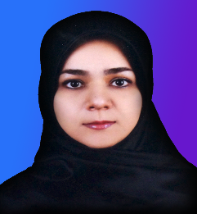[دکتر نعیمه امیدوار](https://teias.institute/~omidvar/)

* دکتری مهندسی برق و کامپیوتر
* دانشگاه HKUST هنگ کنگ

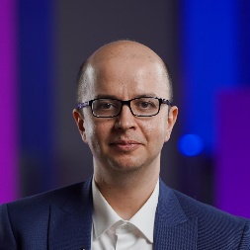

[دکتر بهنام بهرک](https://scholar.google.com/citations?user=1IdcoLMAAAAJ&hl=en)

* دکتری مهندسی برق
* دانشگاه ایالتی ویرجینیا

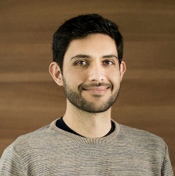

[دکتر محمد طاهر پیله ور](https://teias.institute/~pilehvar/)

* دکتری علوم کامپیوتر- هوش مصنوعی (2015)
* دانشگاه Sapienza

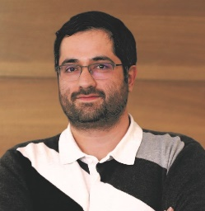[دکتر حسین حجت](https://teias.institute/~hojjat/)

* دکتری علوم کامپیوتر (2013)
* دانشگاه EPFL سوئیس

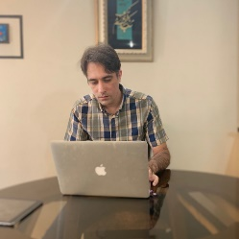[دکتر مسعود صدیقین](https://teias.institute/~seddighin/)

* دکتری مهندسی کامپیوتر
* دانشگاه صنعتی شریف

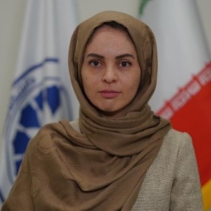[دکتر شراره علی پور](https://teias.institute/~alipour/)

* دکتری مهندسی کامپیوتر (2016)
* دانشگاه صنعتی شریف

**اساتید همکار گروه علوم‌کامپیوترتیاس**

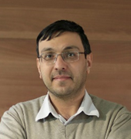

[دکتر امین امین زاده گوهری](https://teias.institute/~aminzadehgohari/)

* دکتری مهندسی برق (2010)
* دانشگاه کالیفرنیا، برکلی

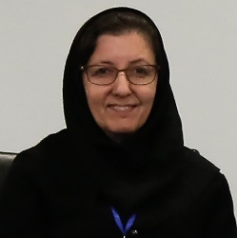

[دکتر مرجان سیرجانی](https://www.es.mdu.se/staff/3242-Marjan_Sirjani)

* دکتری مهندسی کامپیوتر-نرم افزار
* دانشگاه صنعتی شریف

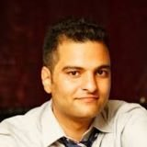

[دکتر یداله یعقوب زاده](https://yyaghoobzadeh.github.io)

* دکتری علوم کامپیوتر
* دانشگاه LMU مونیخ

جهت کسب اطلاعات بیشتر درباره اساتید، می‌توانید با کلیک بر روی نام استاد، به صفحه شخصی ایشان مراجعه نمایید.